広告画像 制作依頼書
HESTRA｜Fall / Winter 2026 Meta 静止画広告用
項目 | 内容
依頼日 | 2026年9月16日
ブランド | HESTRA（表記は必ず「HESTRA」。カタカナ表記は使わない）
用途 | FULLMARKS ONLINE STORE の Meta 広告（Facebook / Instagram フィード、ストーリーズ／リール）。HESTRA 商品ページ閲覧者へのリターゲティング
掲載期間 | 2026年10月〜2027年1月（グローブの需要期）
納品点数 | 必須: 1080×1080 を3案 ／ 推奨: 同じ3案の 1080×1350 と 1080×1920
希望納期 | 初稿 9月26日（金）／ 修正戻し 9月30日（火）／ 最終納品 10月3日（金）（10月第2週の配信開始）
依頼先 | （記入）
担当・連絡先 | （記入）

1. 制作の狙い
- HESTRA を「1936年からスウェーデンで手袋だけを作り続けてきたブランド」として、上質さと信頼感で見せる。値引きやセール感は出さない。
- 既存の HOUDINI / NORRØNA 静止画（下記 3. 参照）と同じレイアウト・同じ品質で揃え、FULLMARKS のブランド広告として統一感を持たせる。
- 見る人は HESTRA 商品ページを一度見た人。ブランド説明は最小限にし、写真とひと言で「欲しい」に戻す。

2. 納品サイズ・仕様
サイズ（px） | 比率 | 用途 | 優先度 | 注意
1080 × 1080 | 1:1 | Facebook / Instagram フィード | 必須 | 既存広告と同じ。ロゴ右下、見出し左上
1080 × 1350 | 4:5 | Instagram フィード（縦） | 推奨 | 1:1 の上下に写真を伸ばす。文字位置は 1:1 と同じ
1080 × 1920 | 9:16 | ストーリーズ／リール | 推奨 | 上 250px・下 340px は UI に隠れるため文字・ロゴを置かない
1200 × 628 ／ 1200 × 1200 | 1.91:1 ／ 1:1 | Google 検索広告の画像アセット（任意） | 任意 | 文字なしの写真のみ。ロゴ不可
項目 | 指定
形式 | JPG（sRGB、品質 90 以上）。1ファイル 30MB 以下。あわせて再編集用の PSD または AI（レイヤー付き）
ファイル名 | hestra-202610_v1_1080x1080.jpg のように「ブランド-年月_版_サイズ」。案ごとに v1 / v2 / v3（既存: houdini-202608_v5_1080x1080）
文字量 | 画像面積の 20% 以内。見出し1行＋サブコピー1行＋ロゴのみ
フォント | 既存広告と同じゴシック系（太字の見出し＋細めのサブコピー）。白文字、写真が明るい場合は薄いグラデーションを敷いて可読性を確保
ロゴ | HESTRA 公式ロゴ（白）を右下。ブランド規定の余白・最小サイズを守る。FULLMARKS のロゴは入れない
色 | 写真の色味を活かす。HESTRA の世界観（革・雪・北欧の冬）から外れる加工はしない

3. レイアウト参考（既存の配信中広告）
下の2点が現在配信中の FULLMARKS ブランド広告です。HESTRA もこの構成に揃えてください。写真フルブリード、見出し（太字）＋サブコピー（細字）、ブランドロゴ右下。
HOUDINI（houdini-202608_v5_1080x1080） | NORRØNA（norrona-202608_v5_1080x1080）
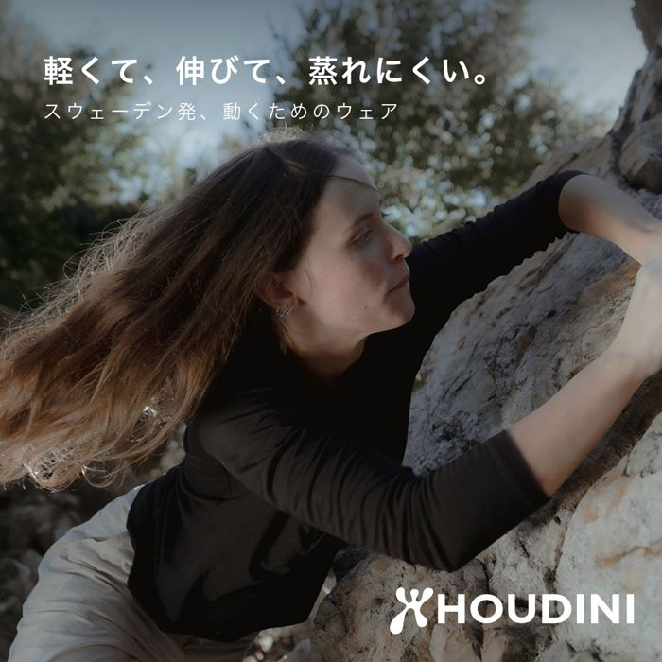 | 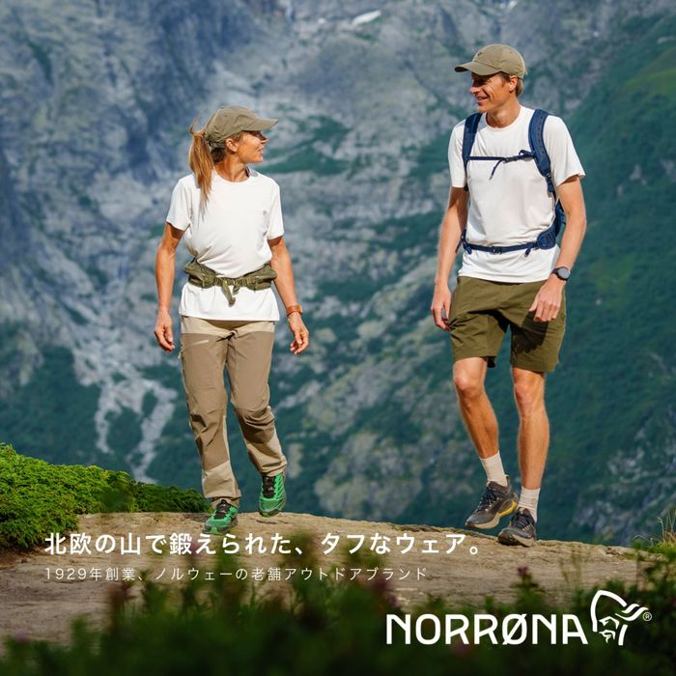
見出し左上「軽くて、伸びて、蒸れにくい。」＋サブ「スウェーデン発、動くためのウェア」、ロゴ右下 | 見出し左下「北欧の山で鍛えられた、タフなウェア。」＋サブ「1929年創業、ノルウェーの老舗アウトドアブランド」、ロゴ右下
見出しの位置は写真の抜け（空・雪面など）に合わせて上下どちらでも可。人物の顔や商品に文字を重ねない。

4. コピー（3案。1案につき1点制作）
案 | 見出し（太字） | サブコピー（細字） | 狙い・写真の指定
A（推奨） | 1936年から、手袋だけ。 | スウェーデンの小さな街 HESTRA 生まれのグローブ | ブランドの専業性。工房や革の質感が分かる写真、または雪山で手元が主役のカット
B | 革は、使うほど手に馴染む。 | 伝統の皮革と機能素材。HESTRA のグローブ | 素材訴求。Army Leather Heli Ski など革グローブのクローズアップ
C | Fall / Winter 2026 | HESTRA GLOVES | コレクション訴求。文字を最小にし、写真で見せる。ブランド公式のシーズンビジュアル向き
ブランド紹介文（本文）は広告の投稿テキスト側に入れるため、画像には入れません。公式紹介文: 「1936年、スウェーデン南西部の小さな街「ヘストラ」で誕生したグローブブランド。創業時の丈夫な革製手袋を原点とし、現在は伝統的な皮革素材と機能素材を組み合わせ、信頼のおける高品質なグローブとして世界中で愛用されています。」（full-marks.com）

5. 写真素材

5-1. 優先して使う素材
- HESTRA 公式の Fall / Winter 2026 ルックブック・キービジュアル（雪山、スキー、街の冬）。HESTRA Japan（輸入元）に広告使用の許諾と元データ（高解像度）を依頼する。
- 公式素材が間に合わない場合は、下記 5-2 の商品を使った物撮り（白背景または木・革の質感のある背景）で制作する。

5-2. 写真に使う商品（通常価格・在庫あり。アウトレット品は使わない）
商品 | 品番・商品名 | 価格（税込） | 商品ページ
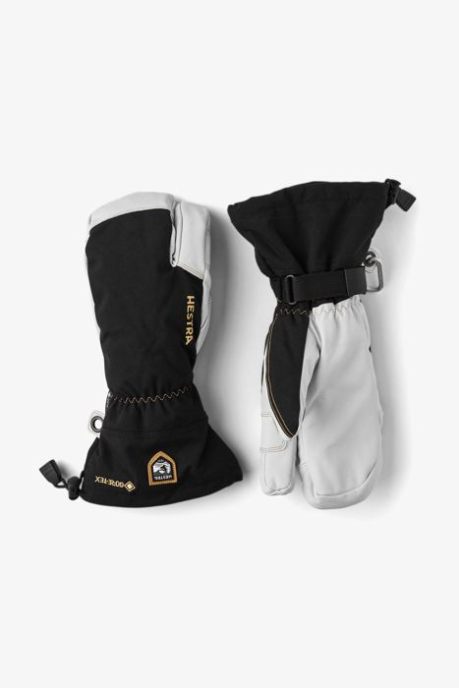 | 3003022 ARMY LEATHER GORE-TEX 3-FINGER（army） | 28,600円 | fullmarksstore.jp/item/1030030220.html
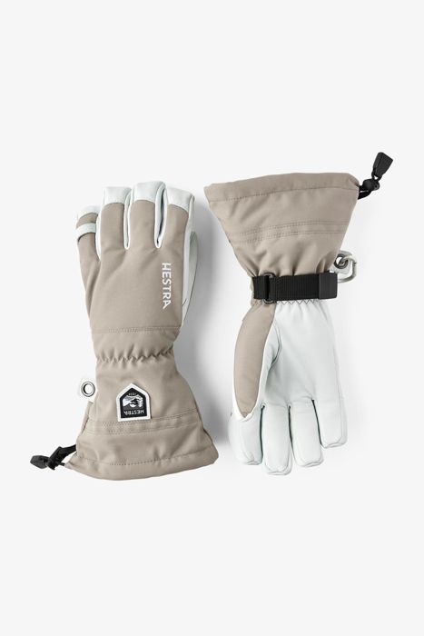 | 30570 HELI SKI（heli） | 22,000円 | fullmarksstore.jp/item/1000305700.html
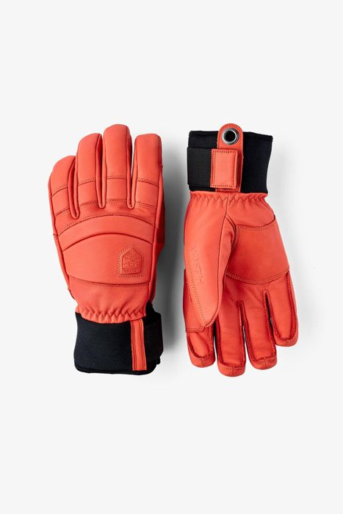 | 3000780 FALL LINE（fall） | 24,200円 | fullmarksstore.jp/item/1030007800.html
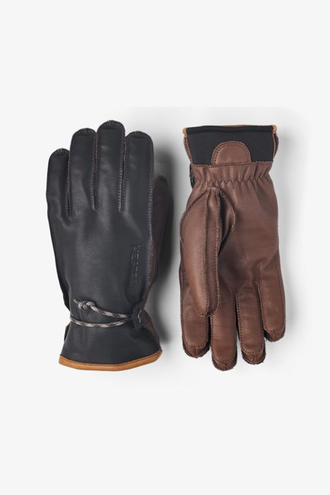 | 3000660 WAKAYAMA（wakayama） | 22,000円 | fullmarksstore.jp/item/1030006600.html
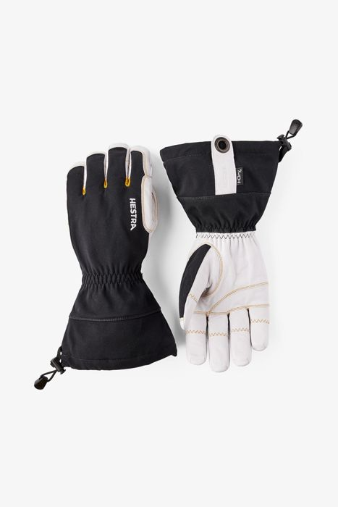 | 3003650 ERGO GRIP HDRY DESCENT（ergo） | 27,500円 | fullmarksstore.jp/item/1030036500.html
商品画像は商品ページの掲載写真（1440×2160）。広告用にはブランド提供の高解像度データを優先し、商品ページ画像は構図の参考として扱う。他ブランドの商品・ウェアを同じ画像に写し込まない。

6. NG事項
- 価格、割引率、「SALE」「OUTLET」の表示。
- 「正規販売店」「〇〇を買うなら」などの店側の売り文句。FULLMARKS の店名・ロゴも画像には入れない。
- ブランド名のカタカナ表記（ヘストラ）。ロゴ・名称は必ず「HESTRA」。
- 他ブランド（HOUDINI / NORRØNA / POC 等）との混在。1画像＝1ブランド。
- 公式素材のトリミングでロゴやモデルの顔を切る、色味を大きく変える、といったブランド規定に反する加工。

7. 納品・確認の流れ
段階 | 日程 | 内容
素材確認 | 9月19日（金） | HESTRA Japan からの公式素材の有無・使用許諾を確認（FULLMARKS）
初稿 | 9月26日（金） | 3案 × 1080×1080 を提出。FULLMARKS がコピーとレイアウトを確認
修正戻し | 9月30日（火） | 修正指示は1回にまとめる
最終納品 | 10月3日（金） | 3案 × 3サイズ（JPG）＋ PSD/AI。ファイル名規則どおり
入稿・配信 | 10月第2週 | Meta 広告に登録し審査後に配信開始。配信結果は週次レポートで共有

8. 承認
項目 | 承認 | 日付 | 備考
4. コピー3案 | □
5. 使用する写真素材 | □
7. スケジュール | □

